на 16.12.2022г пятница
1 | География  l79526086425@yandex.ru | Выявление условий почвообразования основных земельных типов почв. Практическая работа 5  Заполнить таблицу  Типы почв Условия почвообразования Содержание гумуса Свойства почвы Природная зона  - Арктические (пример заполнения) Мало тепла и растительности Нет Неплодородная Арктическая пустыня  2. Тундрово-глеевые  3. Подзолистые  4. Дерново-подзолистые  5. Серые лесные, бурые лесные  6. Чернозёмы  7. Каштановые  8. Бурые, буроземы (пример заполнения) Засушливо, мало растительности 1% Засоление Полупустыни
2 | Обж  svetlana.zagadaeva@mail.ru | Аварии на гидротехнических сооружениях и их последствия. Обобщение изученного по теме: «Основы безопасности личности, общества и государства» Контрольная работа №1  Контрольная работа №1 по теме: «Основы безопасности личности, общества и государства»  1 вариант  1. Известно, что сила ветра измеряется его скоростью. Назовите, кто из ученых создал шкалу силы ветра?  а) Рихтер; б) Ломоносов; в) Бофорт; г) Менделеев.  2.Что является причиной возникновения бурь, ураганов и смерчей:  а) образование в атмосфере областей пониженного давления;  б) образование в атмосфере областей повышенного давления.  3. Область повышенного давления в атмосфере это:  а) антициклон; б) циклон; в) буря; г) тайфун.  4. Признаками приближающегося землетрясения могут быть следующие явления:  а) резкое изменение погодных условий;  б) голубоватое свечение внутренней поверхности домов;  в) искрение близко расположенных (но не соприкасающихся) электрических проводов;  г) самовоспламенение и самовозгорание горючих веществ и материалов;  д) запах газа в районах, где раньше этого не отмечалось;  е) выпадение обильных осадков в виде дождя или снега;  ж) вспышки в виде рассеянного света зарниц.  5. Оповещение об угрозе землетрясения застало вас на улице. Что вы будете делать? Найдите правильный ответ:  а) быстро занять место в ближайшем овраге, кювете, яме;  б) вбежать в ближайшее здание и укрыться;  в) занять место вдали от зданий и линий электропередач.  6. Укажите, какие правила из перечисленных надо соблюдать при вынужденной самоэвакуации во время внезапного наводнения:  а) плыть по течению в сторону, где имеются возвышенности;  б) для эвакуации применять плот из подручных средств;  в) эвакуироваться в ближайшее безопасное место;  г) эвакуироваться тогда, когда уровень воды станет резко подниматься;  д) эвакуироваться только тогда, когда уровень воды достиг отметки вашего пребывания;  е) самоэвакуацию проводить только в случае реальной угрозы вашей жизни.  7. Вы с товарищами в степи. Вас застиг пожар. О его тушении своими силами не может быть и речи. Как следует поступить в таком случае? Выберите ваши действия:  а) если обойти опасную зону невозможно, то преодолевать границу огня по направлению ветра;  б) если обойти опасную зону невозможно, то преодолевать границу огня против ветра;  в) попытаться обойти опасную зону;  г) постараться найти возвышенное место и переждать пожар;  д) выходить из опасной зоны и переждать пожар.  8. Быстро, внезапно возникающее движение снега и льда вниз по крутым склонам гор называется:  а) снежной бурей; б) селем; в) обвалом; г) лавиной.  9. Перечислите, к каким последствиям приводят оползни, сели, обвалы и снежные лавины? Выберите правильные ответы:  а) перекрытие русел рек и изменение ландшафта;  б) изменение климата и погодных условий;  в) гибель людей и животных;  г) лесные пожары;  д) разрушение зданий и сооружений;  е) сокрытие толщами пород населенных пунктов, объектов народного хозяйства;  ж) извержение вулканов.  10. Что необходимо предпринять при внезапном приближении лавины?  а) быстро убежать вниз по склону;  б) укрыться за скальным выступом (или за большим деревом);  в) лечь на землю лицом вниз, закрыть голову руками и дышать через одежду;  г) подняться на возвышенное место.  11. При растяжении связок и заболевании вен лучше всего применять:  а) эластичный бинт; б) марлевый бинт; индивидуальный перевязочный пакет.  12. Что запрещается делать, оказывая первую медицинскую помощь при переломах:  а) попытаться вставить на место на место отломки кости;  б) накладывать кровоостанавливающий жгут при кровотечении до шинирования;  в) устранять искривление конечности.
3 | геометрия  uliano.3@yandex.ru | РЭШ, урок № 16, основная часть, изучить; п.56, 57, № 534, 536(б)
4 | Музыка  cravczova.el@yandex.ru | Стр.58-59 Термины, характер, «классическая».  Симфония, части .  До 23.12
5 | Физика  marinawap@mail.ru | 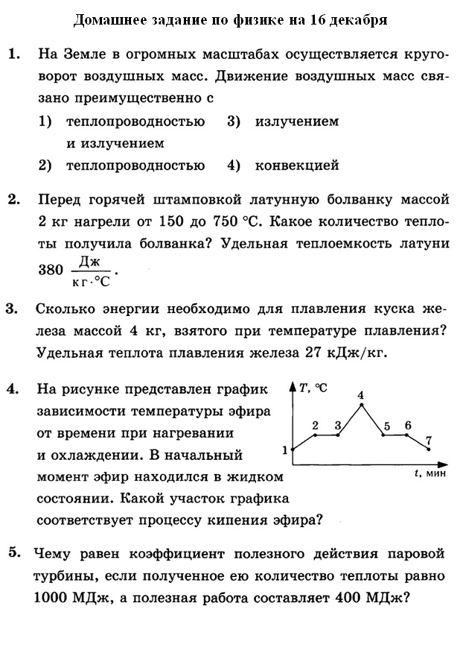
6 | Технология | П. 5.7, конспект, вопрос 4
7 | Технология

